METODOLOGÍA INSTITUCIONAL PARA LA ADMINISTRACIÓN DEL PORTAFOLIO DE PROYECTOS ESTRATÉGICOS
Alineado al Modelo de Gestión Estratégica
Versión 2



Elaborado:
Yesenia Salazar Guzmán

Actualizado por:
Melissa Mesén Trejos, Coordinadora Unidad Portafolio de Proyectos Estratégicos Institucionales

Revisado y Aprobado:
Allan Pow Hing Cordero
Director de Planificación

Junio 2024
CONTENIDO

1. MARCO SITUACIONAL. 2
1.1 Modelo de gestión estratégica 2
1.2 Interacción de la administración de proyectos y el portafolio institucional de proyectos 3
2. MARCO CONCEPTUAL. 5
1.1 Portafolio de proyectos: 5
1.2 Objetivos de la administración del portafolio de proyectos 6
3. DESCRIPCIÓN DE LA METODOLOGÍA DE ADMINISTRACIÓN DEL PORTAFOLIO. 7
1.1 Fase 1: Estratégica 11
1.2 Fase 2: Depuración 12
1.3 Fase 3: Selección 14
1.4 Fase 4: Implementación 23
1.5 Fase 5: Seguimiento y Evaluación 26

MARCO SITUACIONAL
  - Modelo de gestión estratégica
Como parte del Plan Estratégico Institucional se define el Modelo de Gestión Estratégica, el cual tiene como objetivo lograr la efectiva implementación del PEI 2019-2024, por medio de la integración de las siguientes herramientas:
- Cuadro de Mando Integral (con base en el mapa estratégico institucional).
- Gestión del Portafolio Institucional de Proyectos Estratégicos (PPE).
- Planes Anuales Operativos (PAO)
- Presupuesto orientado a resultados.
- Gestión de Políticas Institucionales.
- Gestión de Innovación.
- Modelo de Gestión de Riesgos Institucionales

Como se puede apreciar en la siguiente figura, dicho modelo contempla la gestión y administración del Portafolio Institucional de Proyectos Estratégicos:

Figura 1. Modelo de Gestión Estratégica para la Implementación del PEI 2019-2024
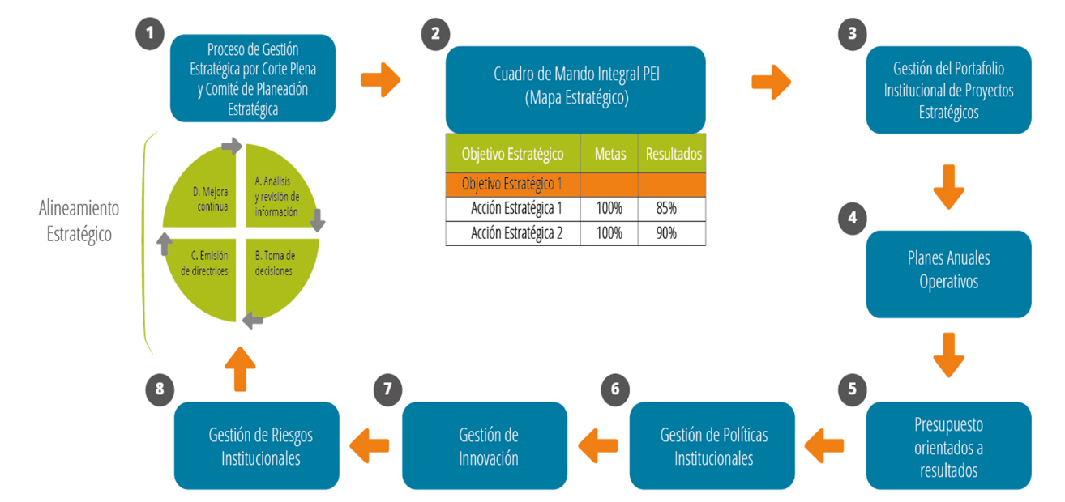Fuente: Informe 1463-PLA-2018, Subproceso de Planificación Estratégica, Dirección de Planificación. La Corte Plena en sesión 50-2020 del 07 de setiembre de 2020, artículo XVIII, aprobó el Modelo de Gestión de Riesgos Institucionales y su integración al Modelo de Gestión Estratégica.

  - Interacción de la administración de proyectos y el portafolio institucional de proyectos
Cada proyecto estratégico del Poder Judicial se administra bajo los parámetros que establece la Metodología de Administración de Proyectos Institucional, oficio 1937-PLA-PE-2019, aprobado por la Corte Plena en sesión N°02-2020 celebrada el 13 de enero del 2020, artículo XXXIII.
De esta forma, es que cada proyecto estratégico forma parte de un sistema dinámico que se conoce como portafolio institucional de proyectos estratégicos. Este sistema dinámico debe ser dirigido a la consecución de los objetivos estratégicos institucionales que se plasman en el PEI 2019-2024, para lo cual debe existir una metodología del portafolio que determine la gestión de la cartera de proyectos estratégicos y eventualmente desarrolle un método de priorización que permita facilitar la toma de decisiones, definiendo cuales de estos proyectos permiten maximizan el alcance de los objetivos.
Figura 2. Marco de gobierno e interacción entre la gestión del portafolio y la gestión de proyectos

Como se muestra en la figura anterior, cada proyecto estratégico conforma el portafolio institucional, el cual genera un dinamismo que debe gestionarse en miras de la consecución de los objetivos institucionales. Además, se debe identificar y priorizar los proyectos cuyos resultados maximicen la obtención de los objetivos institucionales establecidos. Las personas líderes, jefas y directoras de proyectos deben comprender el funcionamiento de este sistema, basado en el establecimiento de una metodología que permita la administración del portafolio y cuyos lineamientos sean congruentes con la estrategia de la institución.
Así las cosas, es importante tener claridad en el alcance de los documentos normativos que se establecen en la gestión de proyectos, a fin de conocer el campo de acción de cada uno y así poder hacer un uso correcto de los mismos. En la siguiente tabla se resume el alcance de cada una de las metodologías existentes relacionadas con la gestión proyectos:
Tabla 1. Marco de gobierno e interacción entre la gestión del portafolio y la gestión de proyectos
Código | Nombre del documento | Descripción | Responsable de aplicación
M01.2019 | Metodología institucional para la administración de proyectos estratégicos en el Poder Judicial. | Define el procedimiento a seguir para la formulación, planificación, ejecución y cierre de un proyecto. | Oficinas líderes de proyecto.
M02.2021 | Metodología para la administración del portafolio de proyectos del Poder judicial. | Define el procedimiento que se debe seguir para la conformación del portafolio de los proyectos. Establece los lineamientos para seleccionar y priorizar los proyectos; así como la gestión del cambio para la inclusión o eliminación de proyectos en el portafolio. | Dirección de Planificación, como órgano rector de la dirección y administración del portafolio de proyectos institucionales.
Fuente: Elaboración propia según lo consignado en el informe 852-PLA-2019

MARCO CONCEPTUAL
A continuación, se presentan los principales conceptos que dan base a la metodología que se expone en este documento.
  - Portafolio de proyectos:
Según lo define el Instituto de Administración de Proyectos (PMI por sus siglas en inglés, Project Management Institute), se entiende como portafolio de proyectos al:
Conjunto de proyectos, programas y operaciones gestionadas como un grupo para alcanzar los objetivos estratégicos. (PMI, Estándar para la administración de portafolio. 2017)
La administración del portafolio de proyectos busca definir una metodología que permita ayudar y guiar a las organizaciones a “hacer los proyectos correctos y en el momento correcto", sabiendo que los recursos de inversión son limitados, se busca definir los mecanismos para seleccionar los proyectos que permitan alcanzar los resultados estratégicos.
La vinculación de la gestión del portafolio con la estrategia equilibra el uso de los recursos para maximizar el valor entregado en la ejecución de los programas, los proyectos y las actividades operativas. La estrategia y los objetivos de la organización se traducen en un conjunto de iniciativas que están influenciadas por muchos factores, como la dinámica del entorno, las necesidades de los usuarios o clientes, las regulaciones gubernamentales, las partes interesadas internas, entre otros.
  - Objetivos de la administración del portafolio de proyectos
La administración del portafolio de proyectos -el cual se encuentra contenido dentro del modelo de gestión estratégica- busca alcanzar los siguientes objetivos:
- Apoyar en la orientación de las decisiones de inversión o formulación presupuestaria de la institución.
- Seleccionar la combinación óptima de proyectos para cumplir con los objetivos estratégicos.
- Brindar transparencia en la toma de decisiones.
- Priorizar la asignación de recursos físicos y humanos (equipos de proyecto, presupuesto, entre otros.).
- Aumentar la probabilidad de alcanzar los beneficios y los resultados esperados, de manera efectiva.
- Gestionar el riesgo, acorde a la metodología SEVRI, con el fin de garantizar el cumplimiento de los objetivos estratégicos.
- Lograr la excelencia en la ejecución estratégica.
- Mejorar la transparencia, la rendición de cuentas, la responsabilidad, la sostenibilidad y la imparcialidad.
- Equilibrar el valor del portafolio contra los riesgos generales.
- Asegurar que las inversiones del presupuesto institucional se encuentran alineados con el Plan Estratégico Institucional.
- Optimizar la utilización de recursos.
- Fomentar una cultura que abarque el cambio y gestione oportunamente el riesgo.

DESCRIPCIÓN DE LA METODOLOGÍA DE ADMINISTRACIÓN DEL PORTAFOLIO
El proceso de conformación y administración de un portafolio de proyectos se compone de diferentes fases, las cuales poseen entradas y salidas de productos concretos. En la figura 3 se observa el detalle de las fases que conforman el proceso de administración del portafolio de proyectos estratégicos del Poder Judicial.

Figura 3. Modelo de administración del portafolio de proyectos estratégicos del Poder Judicial.
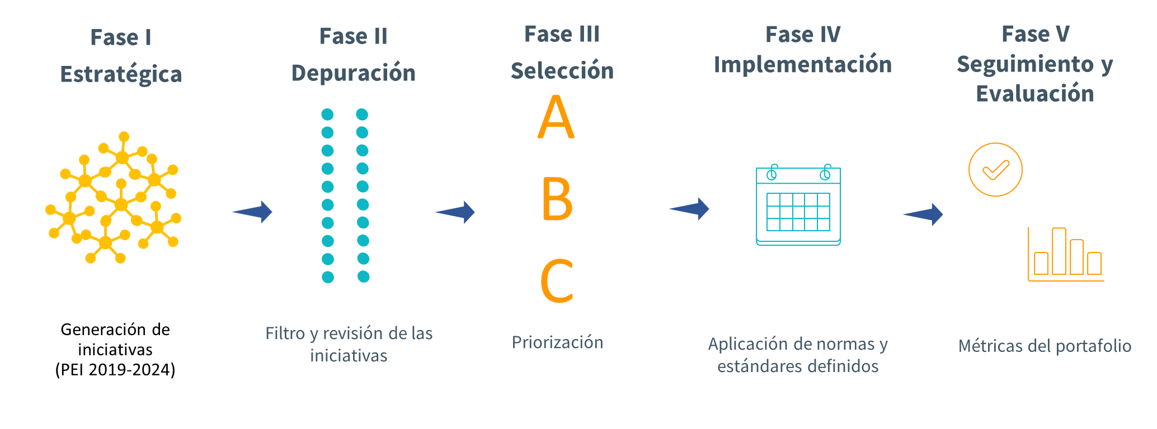
Fuente: Elaboración propia, según el modelo de Bible, M., y Bivins, S. (2011)
En la tabla 2 se muestra una breve descripción de lo contemplado en cada fase, así como los principales productos obtenidos de cada una de estas, en los apartados siguientes se detallan las actividades que se realizan en cada una de estas fases:
Tabla 2. Principales productos obtenidos por fase del ciclo de vida del portafolio
Fase | Descripción general | Productos
FASE I: Estratégica | - Establece, revisa o actualiza (alineamiento estratégico) el plan estratégico de la organización (misión, visión, metas y objetivos).  - Prioriza los objetivos y temas estratégicos.  - Identifica las iniciativas de proyectos.  - Enlista nuevas iniciativas de proyectos promovidas a partir de reformas de Ley u otros. | - Iniciativas de proyecto.
FASE II: Depuración | - Analiza las iniciativas de los proyectos y su grado de vinculación con el PEI, con el fin de identificar cuáles se gestionan únicamente mediante los planes anuales operativos (PAOs), políticas instituiconales o cuáles posiblemente requieren de la aplicación de la metodología de administración de proyectos, para obtener mayores beneficios o valor en la administración de justicia.  - Filtra las iniciativas de proyectos potenciales, que requieren estudios de factibilidad.  - Elabora los estudios de factibilidad y el plan de gestión del proyecto (que incluye el acta de constitución del proyecto).  - Realiza la estimación del costo total del portafolio plurianual.  - Realiza la estimación (cuantificación) de los beneficios del portafolio.  - Realiza la estimación del retorno social de la inversión (SROI). | - Iniciativas analizadas.  - Lista de proyectos potenciales.  - Estudios de factibilidad.  - Costos totales de inversión por proyecto.  - Análisis del retorno social de la inversión (SROI).
FASE III: Selección | - Asigna el valor de priorización de cada uno de los proyectos, utilizando los criterios de priorización definidos.  - Ordena los proyectos según el valor de priorización.  - Selecciona el portafolio óptimo de proyectos según los beneficios, los costos, los alcances, las limitaciones y los riesgos asociados.  - Obtiene la aprobación del portafolio que ofrece el beneficio óptimo. | - Ordenamiento de los proyectos de mayor a menor prioridad.  - Cronograma general de la implementación de los proyectos. (Mapa de ruta).  - Presupuestos plurianuales de inversión.  - Aprobación de la implementación del portafolio de proyectos priorizados.
FASE IV: Implementación | - Coordina con las instancias responsables de los proyectos la elaboración del plan de gestión de los proyectos.  - Las oficinas responsables de los proyectos inician con la ejecución, acorde al plan de gestión definido y aplican la metodología de administración de proyectos aprobada.  - A partir de las modificaciones en el Plan Estratégico Institucional, se procede con la actualización del portafolio de proyectos y se da el alineamiento estratégico, mediante la aplicación de los cambios al portafolio de manera controlada. Donde se valora el impacto en el alcance, costo, tiempo, beneficios y riesgos del proyecto. Para llevar a cabo esta actividad, se realiza de manera paralela con la Fase 1 nuevamente. | - Alineamiento estratégico del portafolio estratégico.  - Control de cambios del portafolio.
FASE V: Seguimiento y evaluación | - Da seguimiento sobre el grado de cumplimiento y avance de los proyectos del portafolio.  - Evalúa el desempeño de los proyectos y del portafolio en lo que corresponde al costo, cronograma, calidad e incidencia sobre la estrategia institucional (PEI).  - Evalúa el resultado de los proyectos y del portafolio.  - Emite recomendaciones de los cambios que deben gestionarse en los componentes del portafolio según corresponda y que responden al alineamiento estratégico. | - Informe de seguimiento sobre el grado de cumplimiento y avances de los proyectos del portafolio.  - Informe de evaluación del portafolio y de los proyectos.  - Evaluación de incorporación de nuevos proyectos al portafolio.  - Evaluación para eliminar, cancelar o suspender proyectos.
Fuente: Elaboración propia.

  - Fase 1: Estratégica
En esta fase se define, revisa y actualiza el plan estratégico institucional, según lo establece el modelo de gestión estratégica y su proceso de alineamiento estratégico; este plan contiene la misión, la visión, los ejes transversales, las políticas, los objetivos estratégicos, las acciones estratégicas, las metas, los indicadores estratégicos y las iniciativas de proyectos. A continuación, se detalla el proceso que se debe seguir durante esta fase:
    - La Dirección de Planificación lidera el proceso de planificación estratégica, contemplando todos los ámbitos y las oficinas institucionales, con el fin de realizar el análisis de la situación actual y definir los objetivos estratégicos a largo plazo.
    - En esta etapa, se promueve la generación de ideas de proyectos (iniciativas), que obedecen a problemas que requieren resolverse y/u oportunidades de mejora, que se puedan potenciar en la organización y se encuentran vinculadas al PEI.
    - Asimismo, durante la ejecución del PEI, pueden surgir nuevas iniciativas que, por lo general, son producto de nuevas reformas o por la aplicación de la gestión de la innovación. Para la incorporación de las nuevas iniciativas, se debe inicialmente realizar el alineamiento estratégico del PEI y luego enlistar las nuevas iniciativas de proyectos, para que se inicie su proceso de análisis y evaluación de factibilidad.
    - Así, cada oficina promotora de la iniciativa deberá tener en cuenta que la línea base de ejecución de proyectos lo conforma lo definido en el Plan Estratégico Institucional vigente. Por tanto, en caso de surgir una nueva necesidad no contemplada en el plan, deberá realizarle un estudio de factibilidad con el fin de ser evaluada, incorporada y priorizada acorde a lo establecido en el PEI y el modelo de gestión estratégica.
    - Como producto del proceso de formulación del plan estratégico, se obtendrán las iniciativas de proyecto, las cuáles no serán consideradas proyectos, hasta el tanto no hayan superado la etapa de factibilidad.
    - La etapa de factibilidad se realizará, de acuerdo con lo definido en la metodología de administración de proyectos en la fase 1 de formulación.
    - Al finalizar esta fase – según lo descrito – se espera obtener un informe de iniciativas de proyecto, el cual corresponde al producto principal de la fase estratégica, según se puede observar en la figura 4.
Figura 4. Productos esperados de la fase estratégica.
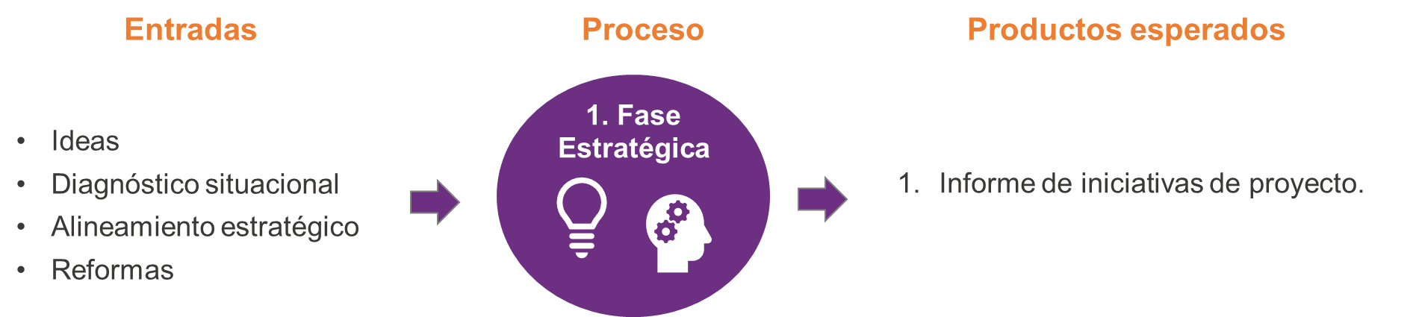
Fuente: Elaboración propia.

  - Fase 2: Depuración
En esta fase se busca identificar los proyectos potenciales, por esta razón se define la forma en que se deben filtrar las iniciativas de proyectos, con el fin de asegurar que la gestión de iniciativas se realice aplicando el método que genere mayor valor público y beneficios institucionales, sea mediante la gestión de los planes anuales operativos o la aplicación de metodología de administración de proyectos. A continuación, se describe el proceso a seguir para realizar la depuración de las iniciativas:
    - Para cada una de las iniciativas obtenidas en la fase 1, se deberá realizar el proceso de depuración, este proceso debe ser realizado por las oficinas responsables de la iniciativa en coordinación con la Dirección de Planificación, quien brindará la guía y asesoría a los equipos de trabajo, con el fin de facilitar el proceso de filtro entre proyectos potenciales y labores operativas.
    - Una vez determinado cuáles iniciativas pueden calificar para ser gestionadas como proyectos, se deberá proceder con la elaboración de los respectivos estudios de factibilidad, según lo estipulado en la Metodología de Administración de Proyectos.
    - El proceso de evaluación de la factibilidad de las iniciativas de proyecto busca estimar el costo total de inversión de cada iniciativa, así como la cuantificación de los beneficios. Asimismo, se deberán determinar los respectivos indicadores financieros, que permitan identificar aquellos proyectos que brindan el mayor beneficio (cuantitativo) a la organización.
    - Se espera que un proyecto sea factible siempre y cuando su beneficio sea igual o mayor al costo, para ello se deberán estimar el indicador financiero del retorno sobre la inversión social (SROI).
    - Es importante que, durante la estimación de los beneficios, sea representados en términos monetarios, ya sea por medio de ahorros de tiempo como de costos, tanto para la institución como para las personas usuarias, la sociedad y el país, asimismo se deben de cuantificar aquellas implicaciones, problemas o riesgos a los que se enfrenta la institución en caso de no ejecutar el proyecto.
    - Según lo descrito, en esta segunda fase se deben elaborar cinco principales entregables, los cuales se enuncian detalladamente en la figura 5:

Figura 5. Productos esperados de la fase de depuración.
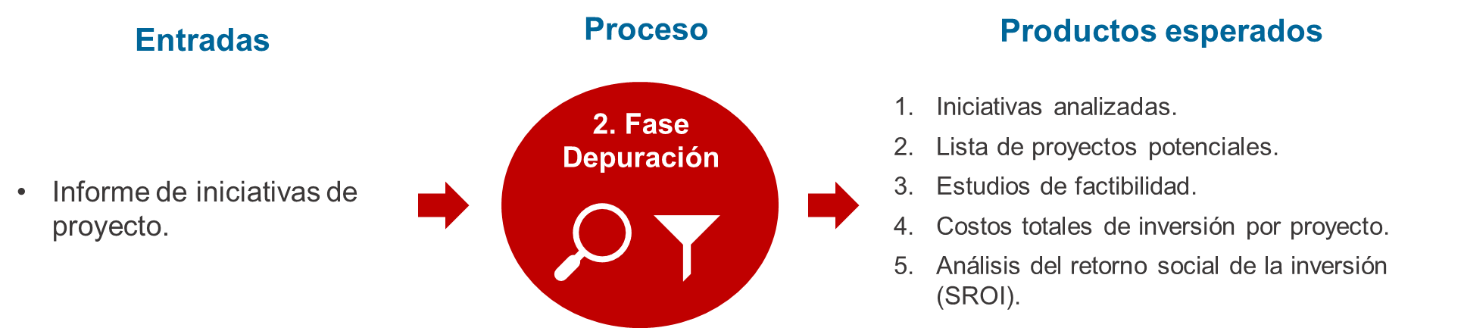
Fuente: Elaboración propia.

  - Fase 3: Selección
En esta fase se busca determinar aquellos componentes del portafolio que ofrecen el beneficio más alto y asignarles una prioridad mayor, y en el caso de aquellos que poseen un nivel de beneficio más bajo se les debe asignar una prioridad menor o en su defecto eliminarlos por completo del portafolio de proyectos estratégicos y que sean gestionados a través de los planes anuales operativos (PAOs). Lo anterior tiene como objetivo que la institución concentre sus recursos en los componentes o proyectos de mayor prioridad que brindan el mayor valor público y beneficios institucionales. A continuación, se describe el procedimiento que se debe seguir durante la fase de selección:
    - Con la información de todas las iniciativas de proyecto, le compete a la Dirección de Planificación realizar la valoración integral y conjunta de todas ellas, con el fin de poder priorizar los recursos institucionales de inversión
    - La priorización de proyectos se realizará considerando los criterios definidos en la tabla 3, adicionalmente, para cada una de las variables se define un peso porcentual, dado que no todas las variables seleccionadas son igualmente importantes en la priorización, según se muestra a continuación:
Tabla 3. Descripción de los criterios que serán aplicados para la priorización de proyectos

Criterio | Definición | Peso Porcentual
Alineamiento estratégico | Las iniciativas o proyectos que se ejecutan en la institución deben estar alineados con la estrategia, cada proyecto debe responder a la materialización de alguna meta estratégica y su importancia deberá estar en función de las prioridades institucionales. | 30%
Retorno Social de la Inversión (SROI) | Según lo establece la Metodología de Administración de Proyectos, este indicador se obtiene durante la fase de formulación del proyecto, al momento de la elaboración del estudio de factibilidad y se calcula de la siguiente forma:  $$SROI=\frac{Beneficiostotales}{Costototaldeinversión}$$ | 25%
Regulatorio / mandatorio | El proyecto es necesario para cumplir con una obligación o necesidad, es decir, responde a cumplir con un marco legal o reglamentario, de cumplimiento legal. | 20%
Riesgos de la no ejecución | Considera las implicaciones negativas que tendría la institución o el país en caso de que el proyecto no se llevará a cabo. | 15%
Beneficio social intangible | Los beneficios intangibles no son cuantificables económicamente, es decir, no son traducibles en unidades monetarias, es un beneficio más de carácter subjetivo, que como lo indica el nombre no es palpable. Algunos ejemplos son:  - Mejora de la calidad de vida de una persona. | 10%
 | TOTAL | 100%
Es importante destacar como un antecedente de la tabla anterior, que el origen de los cinco rubros de calificación de las escalas de valoración de los criterios de priorización se obtuvieron como parte de las diversas actividades realizadas para la construcción de la metodología y consistió en la ejecución de talleres de validación de la Metodología para la Priorización del Portafolio de Proyectos Estratégicos Institucionales (la propuesta de Dirección de Planificación para desarrollar estos talleres se presenta ante el Comité de Planeación Estratégica (Minuta 03-CPE-2019) relacionada con la ejecución de talleres para recopilar insumos para la construcción de la herramienta de priorización, los cuales se llevaron a cabo con la participación de las diferentes oficinas líderes de proyectos estratégicos.
Se realizó un taller Validación de la Metodología para la Priorización del Portafolio de Proyectos Estratégicos Institucionales (la propuesta de taller, se aprueba mediante Sesión del Consejo Superior No. 80-19, art. XXXIII, por medio del oficio 1411-PLA-PE-2019, el cual estructura de manera general la propuesta de los talleres para ser ejecutados con las diferentes oficinas líderes de proyectos estratégicos, con el objetivo de recopilar insumos para la construcción de la herramienta de priorización de proyectos estratégicos y con el propósito de diseñar y validar la herramienta para la valoración y priorización de los proyectos estratégicos. Los resultados esperados de ese taller fueron la definición de criterios de priorización, diseño de matriz para la valoración de los Proyectos Estratégicos, validación de la matriz de priorización y aplicación de la matriz de priorización para el ordenamiento de los Proyectos.
Es importante destacar que para el planteamiento de los talleres se contempló tanto el listado de proyectos en ejecución a setiembre de 2019 como aquellas iniciativas de proyectos, que a esa fecha todavía no habían iniciado la fase de ejecución. Adicionalmente, como elemento importante para la conformación de la definición de la cantidad de talleres, se utilizó la variable de “Programa Presupuestario”, de forma tal que se organizaron talleres específicos para cada uno de los programas presupuestarios. Estos talleres se llevaron a cabo en octubre del 2019 y participaron un total de 129 servidores judiciales, entre directores y líderes de proyectos.
De esta forma, se destaca que los pasos y actividades realizadas durante los talleres permitieron depurar los criterios de priorización de acuerdo con lo establecido por cada una de las personas participantes, adicionalmente la dinámica permitió aplicar esos criterios a un grupo de proyectos específicos de acuerdo con cada grupo de trabajo en mención.
Esta labor permitió hacer una depuración y selección de los principales criterios que se debían considerar dentro de la metodología de priorización definitiva, considerando los diferentes aportes realizados por las personas participantes.
Durante los meses de noviembre y diciembre del 2019 se procedió con la consolidación de los datos obtenidos de cada uno de los talleres, para posteriormente dar forma a la propuesta de la presente metodología.
    - Para cada uno de los criterios descritos, se define una escala de calificación cualitativa, la cual se homologa con un valor cuantitativo, a continuación, se describen los parámetros aplicables para cada uno de los cinco criterios en mención:

    - Alineamiento estratégico: La definición de la escala aplicable a este criterio se obtiene de lo definido en el informe 1463-PLA-2018, aprobado por la Corte Plena en la sesión 56-18 del 10 de diciembre de 2018, artículo XXIII, donde se establece un nivel de prioridad a las acciones estratégicas que conforman el Plan Estratégico Institucional 2019-2024. Las prioridades que se muestran a continuación fueron obtenidas del Anexo 11 del informe 1463-PLA-2018, específicamente la Figura 6, donde se visualiza la agrupación de las acciones estratégicas en tres niveles de prioridad, a saber: Alto, Medio y Bajo.
Tomando como base la escala cualitativa que quedó consignada en el citado informe, se procede a establecer una escala cuantitativa, que permita asignar valores numéricos a cada uno de los niveles de prioridad definidos y consignados en el Plan Estratégico Institucional.
Es relevante destacar que el origen de los rubros de calificación de las escalas de valoración de los criterios de priorización en este caso específico de la definición de las acciones estratégicas en rango Alto, Medio y Bajo fue dado según sesiones con la Corte Plena, el Consejo Superior y el Estrato Gerencial quienes propusieron esos valores contenidos en el informe 1463-PLA-2018.
En el citado informe se muestra la priorización que estableció la Corte Plena y Estrato Gerencial, que tiene que ver con los proyectos que estarían relacionados a las acciones estratégicas que se analizaron en esa oportunidad.

Figura 6 Priorización de temas realizados en el taller de corte plena y el estrato gerencial
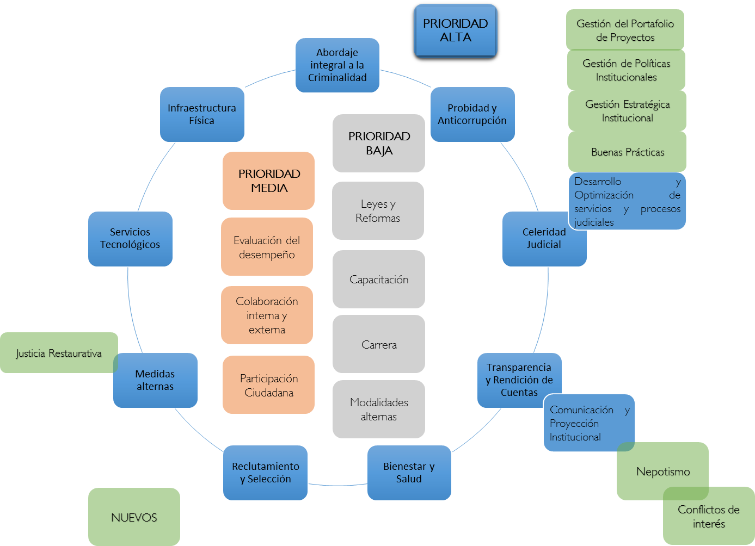
Fuente: Taller de Corte Plena y Estrato Gerencial. Oficio 1463-PLA-2018.

De esta forma, en la siguiente tabla se muestra el detalle de la agrupación de las acciones estratégicas de acuerdo con su nivel de prioridad:

Tabla 4. Escala para calificar el criterio “Alineamiento Estratégico” en los proyectos

Acciones Estratégicas | Calificación | Valor
- Comunicación y proyección institucional  - Probidad y anticorrupción  - Transparencia y rendición de cuentas  - Bienestar y Salud  - Reclutamiento y selección  - Desarrollo y optimización de servicios y procesos judiciales  - Servicios tecnológicos  - Abordaje integral a la criminalidad  - Celeridad Judicial  - Justicia Restaurativa  - Medidas alternas | Alto | 5
- Colaboración interna y externa  - Participación ciudadana  - Evaluación del desempeño | Medio | 3
- Capacitación  - Carrera  - Buenas prácticas  - Leyes y reformas  - Modalidades alternativas de trabajo  - Gestión administración por medio del portafolio de proyectos  - Gestión de políticas institucionales  - Gestión estratégica institucional | Bajo | 1
Fuente: Elaboración propia según lo detallado en los documentos señalados.

    - Retorno Social de la Inversión: Según lo señalado en la tabla 3, el retorno social de la inversión se representa por medio de las siglas SROI. La escala para este criterio de priorización se define considerando el grado de beneficio que devolverá el proyecto en relación con la inversión que representa, de esta forma se debe saber que, si se comparan uno o más proyectos, el proyecto que debería tener una prioridad mayor corresponde a aquel que presente la relación beneficio/costo mayor:
Tabla 5. Escala para calificar el criterio “Retorno Social de la Inversión” en los proyectos

Valor del SROI | Calificación | Valor
SROI > 3 | Alto | 5
1 < SRO <= 3 | Medio | 3
0 < SRO <= 1 | Bajo | 1

El origen de este rubro de calificación y de las escalas de valoración del criterio de priorización de SROI (Retorno Social de la Inversión) data del acuerdo tomado por el Consejo Superior del Poder Judicial, en sesión N° 27-19 celebrada el 26 de marzo del 2019, que literalmente dice artículo XV:
“Se acordó: 1.) Tomar nota del oficio N° 268-29-SATI-2019 del 8 de marzo de 2019 de la Auditoría. 2.) Trasladar el presente acuerdo a la Dirección de Planificación con el apoyo de la Dirección de Tecnología de la Información, se encargue de diseñar un sistema que tome como insumo el listado de iniciativas de proyecto asociadas al Plan Estratégico Institucional y permita priorizarlas objetivamente considerando variables cuantitativas y cualitativas debidamente sustentadas que deriven en un indicador objetivo que sea comparable y brinde información sobre cuales iniciativas dan más beneficios a la institución y a la sociedad, todo lo anterior de tal forma que Corte Plena y Consejo Superior cuenten con criterios técnicos adecuados para tomar decisiones. Por lo anterior, deberán en conjunto, proponer a este Consejo la conformación del equipo interdisciplinario compuesto por profesionales en administración, ingeniería industrial, ingeniería de sistemas informáticos y otras áreas que se estimen pertinentes.”
El informe citado en el acuerdo corresponde al informe de la Auditoría Judicial 268-29-SATI-2019 denominado Estudio sobre la Metodología para determinar el Valor Económico-Social de las Inversiones, debido a que en el momento que se realiza el análisis el Poder Judicial no contaba con este criterio. Posteriormente, se realizan los análisis y talleres que permiten obtener el Retorno Social de la Inversión (SROI) dado que el Poder Judicial, al ser una institución sin fines de lucro y con un objetivo tan particular como lo es administrar justicia, no puede aplicar el modelo tradicional de cálculo del ROI, ya que, al no haber rentabilidad en sus operaciones, es necesario acudir a otras variables para determinar si el dinero está siendo bien administrado, por lo que se aplica una variación al calcularlo con los beneficios cuantificables que se obtienen del proyecto.
Como parte de los esfuerzos realizados por la Dirección de Planificación se pone en consulta la versión preliminar de la metodología de administración del portafolio de proyectos estratégicos (Oficio 852-PLA-PE-2019), la cual contempla una propuesta para priorizar proyectos por medio del SROI. El documento se remite a los diferentes Centros de Responsabilidad líderes de proyectos estratégicos.
Un aspecto teórico y relevante del porque se utiliza el SROI (Retorno Social de la Inversión) es que su origen data de organizaciones sociales interesadas en nuevas formas de valorar las contribuciones que hacían a la sociedad. El enfoque SROI apoya el pensamiento a lo largo de las líneas de una cadena de resultados y está integrado en la aceptación del desarrollo que tiene lugar en situaciones de complejidad. Precisamente para el Poder Judicial, el enfoque con SROI es medir beneficios a la institución y población.
Propiamente, el cálculo para el indicador de retorno social sobre la inversión es considerar los ahorros o beneficios cuantificables en colones del proyecto y dividirlos entre los costos de inversión y esa relación aritmética brinda como resultado el indicador de retorno social sobre la inversión. Hay tres posibles resultados de esta fórmula y la lectura correcta sería la siguiente: si el producto es mayor a 1 los beneficios obtenidos en el proyecto garantizan la recuperación de los montos invertidos de manera idónea, si el resultado es 1, los beneficios esperados apenas lograría garantizar el retorno de la inversión realizada por la institución, si el resultado es menor a 1, el proyecto no es viable y debe valorarse solo sí este responde a una obligación institucional que no puede ser pospuesta.

    - Regulatorio – mandatorio: la escala de este criterio contempla los diferentes lineamientos o regulaciones a los cuales el proyecto pretende atender, por ello, se consideran los diferentes lineamientos que se tienen como antecedente han dado origen a diferentes proyectos en la Institución:

Tabla 6. Escala para calificar el criterio “Regulatorio-Mandatorio” en los proyectos

Normativa a la que responde el proyecto | Calificación | Valor
- Leyes o Reformas de Ley  - Lineamientos de la Contraloría General de la República  - Recomendaciones de la Auditoría Judicial  - Lineamientos del Ministerio de Hacienda o algún otro órgano de Gobierno Central que impacte al Poder Judicial | Alto | 5
- Acuerdos de la Corte Plena | Medio | 3
- Acuerdos del Consejo Superior | Bajo | 1
En los casos en los cuales el proyecto no responda a la atención de ninguna disposición legal o mandataria, se calificará en la escala “No Aplica” y el valor asignado será de 0 | No Aplica | 0

Con respecto al origen de este criterio parte de la necesidad de contar con un punto base para conocer si el proyecto debe ejecutarse obligatoriamente (por cumplimiento de ley, que lo haría improrrogable) o por diferentes lineamientos o regulaciones a los cuales el proyecto pretende atender, y de ahí que la categoría sería alto y de máxima atención. Como segundo punto, los acuerdos de Corte Plena también tienen relevancia institucional por lo tanto, se consideran los diferentes acuerdos de Corte Plena que demandan la ejecución del proyecto.

Por otra parte, los lineamientos que se tienen como antecedente por parte del Consejo Superior se consideran como un impacto regulatorio-mandatorio menor que los restantes que de igual manera implica un acatamiento, sin embargo, la normativa legal conlleva una obligación de ejecutarlo. De ahí la importancia de este criterio, dado que se requiere agrupar las iniciativas de proyectos por cuales son indispensables de realizar y cuales se pueden llevar a cabo a un plazo de tiempo mayor según el puntaje obtenido.

De igual manera pueden presentarse proyectos que no respondan a la atención de ninguna disposición legal o mandatario, se calificará en la escala “No Aplica” y el valor asignado será de 0.

    - Riesgo de la no ejecución: la escala se define de acuerdo con el nivel de riesgo que representa el no ejecutar el proyecto, por tal motivo, se define en función de la cantidad de personas u oficinas internas que se pueden ver afectadas, así como la afectación externa a la institución que se ocasionaría si el proyecto no es ejecutado.

Tabla 7. Escala para calificar el criterio “Riesgo de la No Ejecución” en los proyectos.
Nivel de afectación | Calificación | Valor
Externa: A todas las personas usuarias  Interna: Afecta a toda las oficinas y personas servidoras de la institución | Alto | 5
Externa: A una parte de las personas usuaria  Interna: Afectación a nivel de programa presupuestario | Medio | 3
Externa: No hay afectación externa  Interna: Afectación a un único Centro de Responsabilidad u Oficina | Bajo | 1
En los casos en los cuales no se identifique un riesgo claro de la NO EJECUCIÓN del proyecto, este se calificará en la escala “No Aplica” y el valor asignado será de 0 | No Aplica | 0

Con respecto al origen de este criterio parte de la necesidad de contar con un punto base y el grado de afectación así como el nivel de riesgo que representa el no ejecutar el proyecto, por tal motivo, se define en función de la cantidad de personas u oficinas internas que se pueden ver impactadas, de ahí que se determina por bloques en usuarios internos (de la institución) o externos (personas usuarias y población civil), y el grado de impacto para cada grupo, en caso de que el proyecto afecte a un mayor porcentaje del grupo (tanto interno como externo) se podría considerar como que el riesgo de la no ejecución es alto, se considera mediano cuando es solo un sector específico del grupo y bajo cuando el área que impacta es pequeña o muy localizada.
Este criterio tiene como base las normas técnicas y lineamientos, procedimientos para la inversión pública proporcionados por el MIDEPLAN (Ministerio de Planificación Nacional y Política Económica), debido al propósito institucional de servicio a la población del país en temas de mejoramiento de la aplicación de la justicia. De igual manera, en los casos en los cuales no se identifique un riesgo claro de la no ejecución del proyecto, este se calificará en la escala “No Aplica” y el valor asignado será de 0.

    - Beneficio social intangible: la escala se define en relación con el impacto o repercusión que se espera tengan los beneficios indirectos que generará el proyecto, contemplan principalmente tres niveles de impacto: internacional, nacional e institucional. En la siguiente tabla se muestra la escala de calificación que aplica para este criterio:
Tabla 8. Escala para calificar el criterio “Beneficio social intangible” en los proyectos
Niveles de beneficios intangibles esperados | Calificación | Valor
Efectos a nivel internacional: considera esos beneficios que genera el proyecto de forma indirecta que permiten beneficiar y potenciar al país a nivel internacional.  Por ejemplo:  - Mejoras en la imagen y/o posicionamiento del país a nivel internacional. | Alto | 5
Efectos a nivel nacional: considera esos beneficios que genera el proyecto de forma indirecta que permiten potenciar a la institución a nivel nacional.  Por ejemplo:  - Mejoras en la imagen y/o posicionamiento de la institución a nivel nacional. | Medio | 3
Efectos a nivel interno de la institución: considera esos beneficios que genera el proyecto de forma indirecta pero que tienen repercusión únicamente a lo interno de la institución.  Por ejemplo:  - Mejoras en el desempeño del personal  - Incremento de la motivación del personal  - Mejoras a la salud del personal. | Bajo | 1
En caso de que no se identifiquen efectos paralelos o complementarios que pueda generar el proyecto, se calificará con la escala de No Aplica. | No Aplica | 0

Con respecto al origen de este criterio de selección, los beneficios intangibles son los resultados no financieros de un proyecto que contribuyen al valor general y al éxito de la organización. Pueden incluir la satisfacción de la persona usuaria, incremento en el compromiso de los trabajadores, la innovación, la calidad y el impacto social. Se identifica como relevante determinar el impacto o repercusión que se espera tengan los beneficios indirectos que generará el proyecto y por lo tanto, se contemplan principalmente tres niveles de impacto: internacional, nacional e institucional.
Como se indicó en el criterio de beneficios cuantificables que representan ahorros monetarios con la implementación del proyecto, en el caso de este criterio representa y se enfoca en la trascendencia del proyecto por lo que entre mayor sea su impacto internacional y potenciamiento del país a nivel internacional, se cataloga con mayor puntaje, el cual disminuye según sea el alcance del proyecto e incluso si no se identifican efectos paralelos o complementarios que pueda generar el proyecto, se calificará con la escala de No Aplica.

    - Considerando cada uno de los criterios mencionados, así como las respectivas escalas indicadas, se procederá a realizar la evaluación cuantitativa de los proyectos, utilizando para ello la matriz adjunta en el archivo de Excel:
    - La priorización de proyectos podrá ser aplicada para priorizar los proyectos por Programa Presupuestario, por categoría o tipo de proyectos, entiéndase Proyectos Constructivos, Proyectos Tecnológicos u otros.
    - Con los valores, los proyectos serán ordenados de mayor a menor puntaje, a sabiendas que los proyectos que aparecen en primer orden deberán ser catalogados como una prioridad mayor.
    - Como producto de la aplicación de la matriz se obtendrá un ordenamiento de los proyectos, según se indicó por programa presupuestario o por categoría de proyecto, la cual será sometida a valoración de las instancias competentes para su conocimiento y aprobación.
    - Una vez definidas e identificadas las prioridades, se deberá elaborar la propuesta de mapa de ruta para la ejecución de cada proyecto, para lo cual la Dirección de Planificación en conjunto con las oficinas líderes de los proyectos deberá elaborar un cronograma de alto nivel, donde se planifique cómo se llevará a cabo plurianualmente la ejecución de cada uno de los proyectos.
    - Para la definición de los cronogramas de alto nivel, se deberá contemplar los recursos presupuestarios requeridos año a año para cada proyecto, es decir se debe balancear el portafolio, de forma que se planifique un uso eficiente de los recursos disponibles de inversión de la institución.
    - De esta forma, definidas las prioridades se procederá a realizar el respectivo balanceo del portafolio, haciendo la proyección plurianual del presupuesto y considerando la prioridad asignada a los mismo. Por lo cual se obtendrá la hoja de ruta mostrada como ejemplo en el siguiente diagrama de Gantt:

Figura 7. Planificación a largo plazo de la ejecución de los proyectos según la prioridad definida
Fuente: Elaboración propia, 2019.
    - Según se observa en el ejemplo anterior, en este caso se parte de la premisa que los recursos anuales disponibles ascienden a ¢230 millones, por ello se realiza la respectivamente programación de los proyectos ajustando la ejecución de estos al contenido presupuestario disponible anual. Lo anterior pretende atender todos los compromisos estratégicos de forma ordenada y planificada a fin de dar cumplimiento a la estrategia institucional.
    - La propuesta de portafolio priorizado y balanceado deberá ser presentada al Comité de Planeación Estratégica, para su revisión y pronunciamiento sobre los aspectos estratégicos relacionados a la propuesta y su alineamiento al PEI.
    - Posteriormente, la Dirección de Planificación procede a presentar la propuesta el ente superior –sea la Corte Plena o el Consejo Superior, según sea el caso- para su aprobación.
    - Por oficio la Dirección de Planificación deberá revisar anualmente la priorización y ponerla en conocimiento de las instancias superiores, este procedimiento deberá ser homologado con el proceso de formulación presupuestaria, de forma tal que la priorización será un insumo para que se realice una adecuada asignación y priorización de los recursos presupuestarios que posee la institución.
    - Una vez concluida esta fase se espera obtener cuatro productos, en la figura 8 se muestra la relación entre las entradas y principales salidas de la fase de selección.
Figura 8. Productos esperados de la fase de selección.
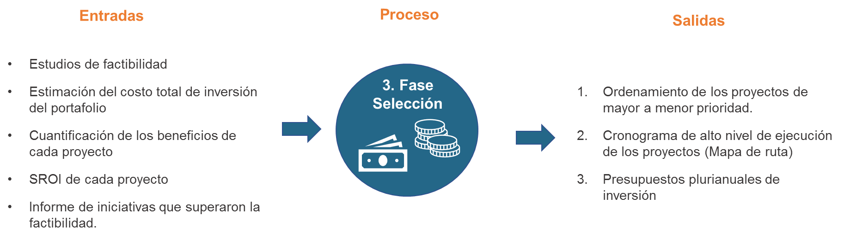Fuente: Elaboración propia.

Nota: Las diferentes Direcciones Administrativas o Direcciones de Ámbitos Auxiliares, a partir de sus competencias, podrán definir a lo interno, mayor desglose de aspectos a considerar en su especialidad, de manera que técnicamente también orienten su accionar en el área que les corresponde.

  - Fase 4: Implementación
La fase de implementación contempla la ejecución de los proyectos, para lo cual las oficinas líderes de los proyectos deberán ajustarse a lo definido dentro de la metodología de administración de proyectos. Asimismo, dentro de esta fase se define el proceso que se debe seguir en el caso de que se presenten cambios en la estrategia organizacional que afectan las prioridades definidas en la fase de selección, por lo cual deberán ser valoradas como parte del proceso de alineamiento estratégico.
    - Una vez superada la fase de selección, los proyectos ingresan al portafolio de proyectos estratégicos, donde se deberá asignarle a cada proyecto su respectivo estado, según la condición en la que se encuentre la iniciativa o el proyecto.
    - Para la asignación del estado, la Dirección de Planificación realizará la asignación respetando lo definido en la tabla 9:

Tabla 9. Descripción de los estados de los proyectos.
Estado | Descripción
En formulación | Se consignarán bajo este estado todas aquellas iniciativas de proyecto que ingresan al portafolio, pero deben ser formuladas, evaluadas y puestas en conocimiento ante los órganos de decisión para su respectiva aprobación.
No aprobado | Se pretende dejar registro dentro del portafolio aquellas iniciativas que no superaron la fase de formulación y no fueron aprobadas, por lo cual se finalizan sin haber dado inicio.
Aprobado – No iniciado | Corresponde a aquellos proyectos que ya fueron aprobados dentro del portafolio de proyectos estratégicos, pero todavía no ha iniciado su ejecución.
En ejecución | Corresponde a aquellos proyectos que se encuentran en progreso, de forma tal que ya se ha iniciado con la ejecución de las actividades del cronograma del proyecto.
Suspendido | Aplica en aquellos casos en los cuales el proyecto debe ser interrumpido, ya sea por cambios en las prioridades, cambios en el entorno, recortes presupuestarios o cualquiera otra causa que amerite interrumpir la ejecución del proyecto, hasta que se resuelva la situación presentada y pueda continuar su ejecución.
Cancelado | Un proyecto será cancelado cuando se determine que debe ser terminado sin que se haya logrado alcanzar el objetivo por el cual fue concebido.  A diferencia del estado suspendido, el estado cancelado concluye el proyecto, mientras que el estado suspendido se estima que el proyecto si llegue a ser concluido, una vez que sea reactivado.
Pendiente Evaluación de Beneficios | Se consignarán bajo este estado aquellos proyectos que hayan completado su cronograma al 100%, pero que quedarán a la espera de elaborar un último documento según lo establece la Metodología de Administración de Proyecto, este documento corresponde al F11. Informe de Evaluación de Beneficios, el cual dependiendo de la naturaleza del proyecto se deberá realizar 6 meses o 1 año después de puesto en operación el proyecto.
Terminado | Corresponde a aquellos proyectos que lograron alcanzar el 100% de completado, incluyendo también la respectiva Evaluación de Beneficios.
Fuente: Elaboración propia.

    - Control de cambios del portafolio: Los cambios pueden ocurrir durante el proceso de ejecución de los proyectos, esto puede obedecer a cambios en el entorno, aprobación de leyes y reformas que afecten al Poder Judicial, así como los cambios de prioridades institucionales, limitaciones presupuestarias, entre otros.
    - En los casos en que surja una nueva necesidad o idea de proyecto, así como alguna otra situación como lo es una nueva legislación, recortes presupuestarios o cualquier otro cambio en el entorno que afecte la planificación y priorización definida durante la fase de selección, se deberá formular la nueva iniciativa como proyecto, realizando para ello el respectivo estudio de factibilidad, cuantificación del costo y del beneficio del proyecto.
    - Si el proyecto supera la fase de factibilidad, según lo ya consignado en los apartados 1.1 y 1.2, es decir Fase Estratégica y Fase de Depuración, previo a ser incorporado dentro del portafolio se deberá determinar cuáles proyectos –según la priorización anteriormente definida – pasan a estado de suspendido o cancelado, según sea el caso, lo anterior, debido a la afectación en los recursos presupuestarios, ya que al cambiar las prioridades institucionales será necesario reasignar los recursos disponibles, para poder atender la nueva prioridad. A este proceso se llama balanceo del portafolio.
    - En lo casos que ocurra lo anteriormente descrito, la Dirección de Planificación deberá volver a realizar la priorización del portafolio, para esto se deberá correr el mismo procedimiento descrito en el punto 3.3.
    - Adicionalmente, por oficio la Dirección de Planificación deberá revisar anualmente la priorización y ponerla en conocimiento de las instancias superiores, este procedimiento deberá ser homologado con el proceso de formulación presupuestaria, de forma tal que la priorización será un insumo para que se realice una adecuada asignación y priorización de los recursos presupuestarios que posee la institución.

    - Los principales productos que se obtienen dentro de la fase de implementación se encuentran relacionados con los cambios que se puedan gestionar dentro del portafolio, el detalle de estos productos se puede observar en la figura 9.

Figura 9. Productos esperados de la fase de implementación.
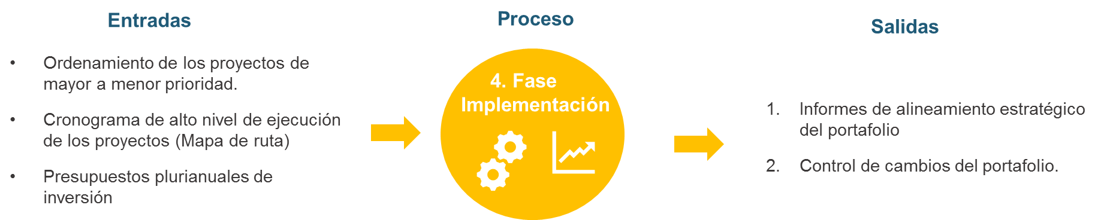
Fuente: Elaboración propia.

  - Fase 5: Seguimiento y Evaluación
En esta fase se realiza el monitoreo y control con el fin de asegurar que los proyectos y el portafolio se encuentren entregando el rendimiento y los beneficios, acorde a lo formulado. Asimismo, se definen los controles para realizar el seguimiento de los indicadores de desempeño de los proyectos, con el fin de identificar acciones preventivas y correctivas, según sea el caso.
    - Es importante considerar que, en el proceso de implementación y ejecución de los proyectos, la Dirección de Planificación funge como el ente rector del monitoreo y control de los proyectos.
    - Para realizar el monitoreo y control de los proyectos estratégicos, las oficinas líderes de proyecto deberán rendir informes periódicamente a la Dirección de Planificación, para ello se deberán ajustar a lo definido en la metodología de administración de proyectos, empleando las respectivas plantillas y herramientas tecnológicas definidas para tal fin.
    - Tomando como insumo la información suministrada por las oficinas líderes de proyectos estratégicos, la Dirección de Planificación deberá elaborar los respectivos informes de rendimiento del portafolio, donde consolidará la información del desempeño de los proyectos estratégicos, considerando las variables de tiempo, costo y alcance.
    - El informe descrito en el inciso anterior permite realizar el análisis en las mediciones para identificar las desviaciones del rendimiento esperado. La periodicidad de la evaluación será semestral, y permitirá adicionalmente realizar una evaluación del desempeño.
    - Como producto de los informes de evaluación, se logrará determinar si los proyectos están cumpliendo su objetivo a corto plazo y si está contribuyendo a largo plazo en el fin último, si los tiempos en los cronogramas se están cumpliendo, si los costos son los proyectados, o si hay alguna desviación de lo planeado o un riesgo que podría incidir en la ejecución del proyecto.
    - El grado de impacto en el beneficio esperado del portafolio se realiza a través de la comparación del beneficio esperado del portafolio óptimo versus el rendimiento actual del portafolio. Este proceso de comparación facilitará el proceso de toma de decisiones, basado en los beneficios y desempeños de los componentes del portafolio.
    - Una vez hecho el análisis anterior, utilizando indicadores como base y aspectos cualitativos importantes, se envía el informe para conocimiento del Comité de Planeación Estratégica, quienes utilizarán el insumo para generar las recomendaciones; que serán remitidas por la Dirección de Planificación a la Corte Plena respecto al alineamiento al que deberá someterse el Plan Estratégico.
    - Una vez aprobado el informe, se procede a implementar las recomendaciones aprobadas.
    - Este análisis permitirá llevar a cabo un alineamiento estratégico, dado que la estrategia se debe revisar y actualizar de forma regular y al darse un cambio estratégico (ya sea en metas u objetivos) que se fundamenta con base en el criterio técnico expuesto en el informe de evaluación.
    - Los principales productos que se obtienen dentro de la fase seguimiento y evaluación se muestran en la figura 10.
Figura 10. Productos esperados de la fase de seguimiento y evaluación.
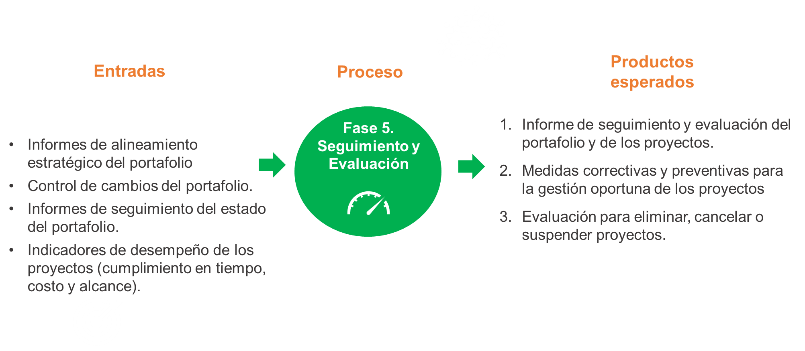
Fuente: Elaboración propia.

SROI: Retorno Social de la Inversión, SROI por sus siglas en inglés
https://www.mideplan.go.cr/normas-tecnicas-lineamientos-procedimientos-inversion-publica

